1.1概况
河北工业大学人文与法律学院成立于2002年。学院现设有法学、劳动与社会保障、公共事业管理、汉语国际教育四个本科专业；拥有公共管理专业硕士学位授权点(MPA)，法律硕士专业学位授权点，开办留学生汉语国际教育本科专业教育，法学专业为河北省专业综合改革试点专业。在校生规模约1200多人，其中包含MPA39人，留学生20人，法学双学位学生90人。
法学
河北省专业
综合改革试点
劳动与社会保障公共事业管理
公共管理专业硕士(MPA)学位授予权
汉语国际教育
法律硕士专业学位授予权
1学院介绍

学院设立了传统文化应用与综合服务、社会组织管理与养老服务、法治与京津冀区域发展等三个研究平台。学院是河北省法学会劳动法学研究会会长和秘书处单位。
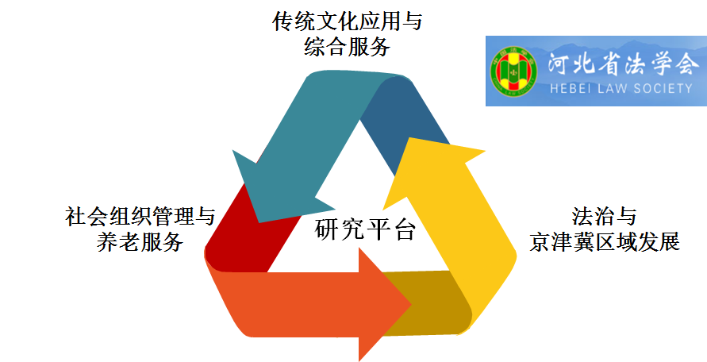
学院建有文学文化研究所、语言文字研究所、大学文化研究中心、劳动法学研究所、法伦理学研究所、公共管理学研究所等6个学术研究机构。

1.2师资队伍
人文与法律学院现有教职员工58人，其中：
专任教师 | 48人
正教授 | 10人
副教授 | 15人
博士研究生导师 | 1人
硕士研究生导师 | 15人
具有博士学位教师 | 34人

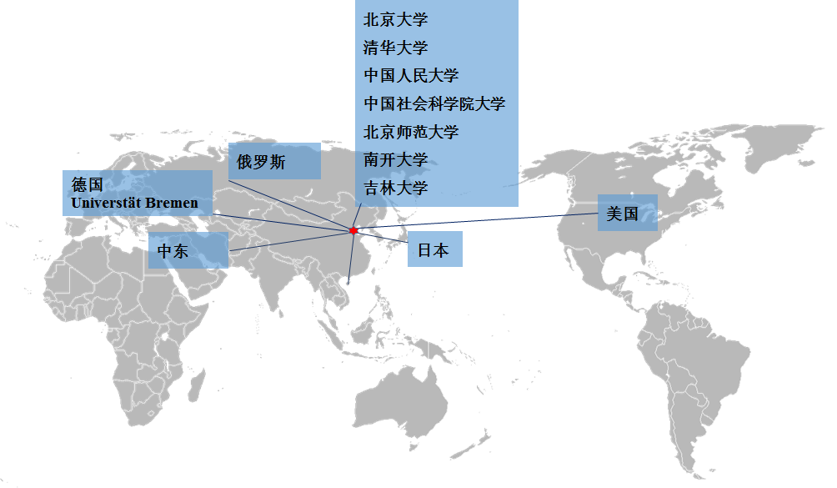
学院80%以上专业教师毕业于北京大学、清华大学、中国人民大学、中国社会科学院大学、南开大学、吉林大学、北京师范大学等国内顶尖名校；具有美国、英国、日本、德国、俄罗斯、马其顿及中东等国家和地区大学教育背景和工作经历的教师12人。

学院负责全校普通话水平测试工作，有10名普通话水平测试员。
学院承担学校法律顾问团工作，有15名教师从事兼职律师、人民陪审员、仲裁员、立法咨询专家以及河北省和天津市政府的法律顾问等工作。

1.3科研教学及学术交流
近五年，人文与法律学院的教师承担了国家社科基金、教育部人文社科项目、河北省社科基金、天津市社科基金等各级各类项目154项，获得省部级科研成果奖7项，获得个人荣誉（获奖）15人次，出版专著24部，发表论文300余篇。
学院有4位教师5次获得天津市青年教师教学基本功竞赛奖；获得学校课堂教学质量优秀奖80多人次。
学院加强学术交流工作，设有“文法大讲堂”、“日新法学论坛”等学术交流平台。最近五年，中外知名专家、学者、律师来校讲座近百场，学院承办全国性学术论坛9次。教师到国内外学术交流200多人次。
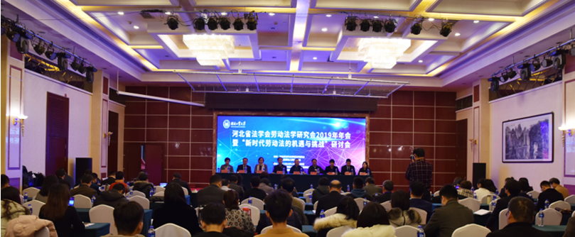

河北省法学会劳动法学研究会2019年年会在津成功举办
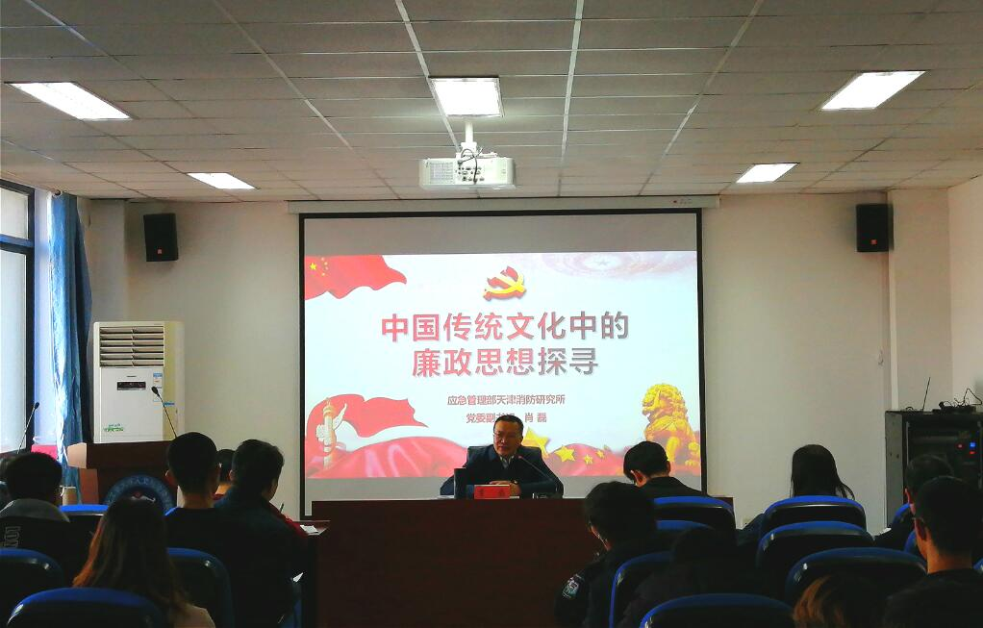
人文与法律学院“文法大讲堂”活动

1.4学院国际交流与合作
最近五年来，学院先后与美国加州大学河滨分校（University of California, Riverside）、美国圣克劳德大学（St. Cloud State University）、美国俄勒冈州立大学（Oregon State University）、爱尔兰利莫瑞克大学（University of Limerick）、沃特福德理工学院（Waterford Institute of Technology）、英国伦敦大学（University of London）、比利时安特卫普管理学院（Antwerp Management School）等欧美学校建立合作办学关系或开展学术交流活动。

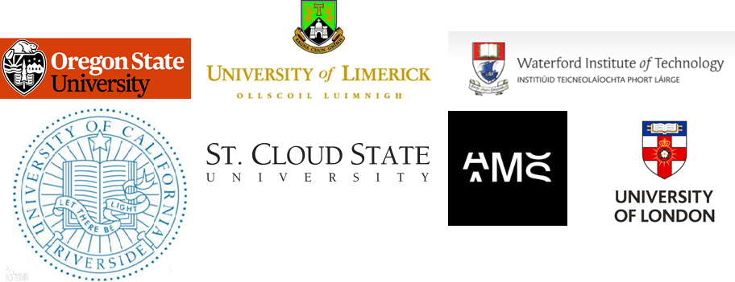
目前已经与爱尔兰利莫瑞克大学、美国加州大学河滨分校等欧美院校签约多项本科生交换培养、本硕连读、青年教师进修等合作项目。
学院依托汉语国际教育专业，以整班建制的方式招收海外留学生，开展对外汉语本科教育，培养汉语国际教育人才。此外，还接收各类短期汉语培训项目。
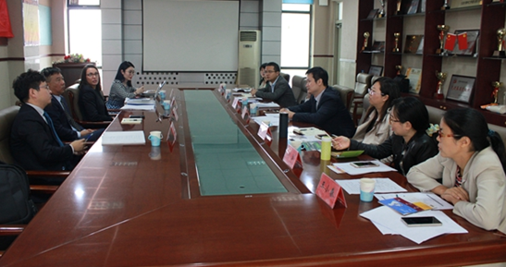
学院与爱尔兰利莫瑞克大学就人才和师资培养进行交流

1.5教学资源情况
人文与法律学院有良好的教学条件。建有300平方米模拟法庭1个、100平方米电子政务实验室1个。各专业都拥有丰富的图书资料和电子资料资源。
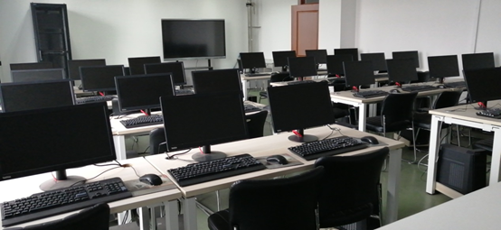
电子政务实验室
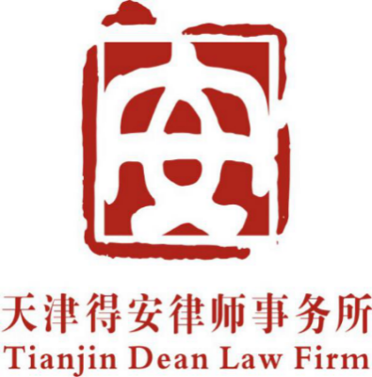
四个专业在京津冀各地法院、检察院、司法局、人社局、语言教育培训机构、律师事务所等60余家单位建有学生实习和实践教学基地，其中4个基地被团中央授予“青年就业创业见习基地”。
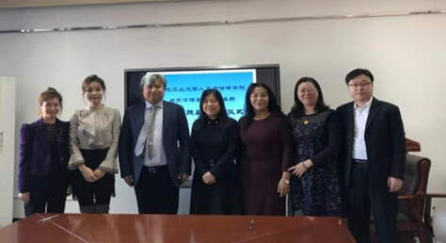
法学专业和天津得安律师事务所法律签约建立实践基地
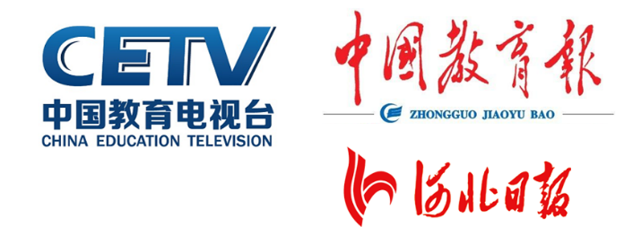
学院聘请兼职教授60余名，兼职导师70余名，借助社会力量为人才培养服务。中央教育电视台、《中国教育报》《河北日报》等新闻媒体对我院的实践教学工作给予专题报道。

2专业介绍

2.1法学专业
法学专业1999年正式招生。现有专任教师20人，教授5名，副教授3名，14人具有博士学位，17人具有法律职业资格，其中12人是执业律师，另聘有54位实务界业务骨干任兼职教授和校外导师。拥有一个省级专业研究会，河北省法学会劳动法学研究会；一个校级重点学科，民商法学；两个校级研究所，劳动法学研究所和法伦理学研究所。
人才培养方面，2010年法学专业实践教学改革以来，现在已经形成了较为完善的实践教学体系，形成了七类九门实践课程。建立了36个实践基地，探索出了一条学校与实务部门，包括法院、检察院、律师事务所、以及企业法务部门等单位联合培养学生的模式，做到全员全程进入实践基地。2012年被列入专业改革试点专业。
本专业的培养目标是培养德、智、体、美、劳全面发展的，具备深厚的人文社会科学基础知识和宽广的法学专业知识视野，具有良好的法学理论修养和业务素质，同时具有较强的法律实践能力，并掌握一定的理、工、经、管知识，有较高的外语和计算机水平的富有创新精神和发展潜能的法律高级人才。
学生毕业保送或报考研究生；或进入公、检、法等机构工作；或进入律所从事律师工作；或进入企业从事法务工作。
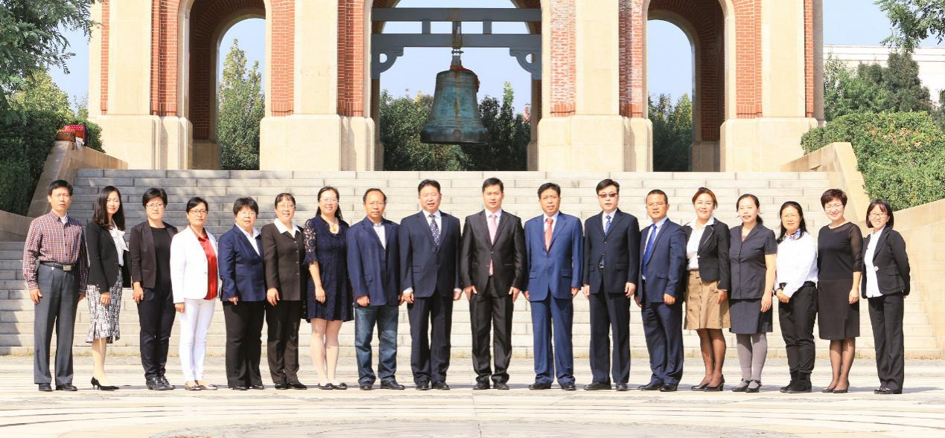
法学专业部分教师合影
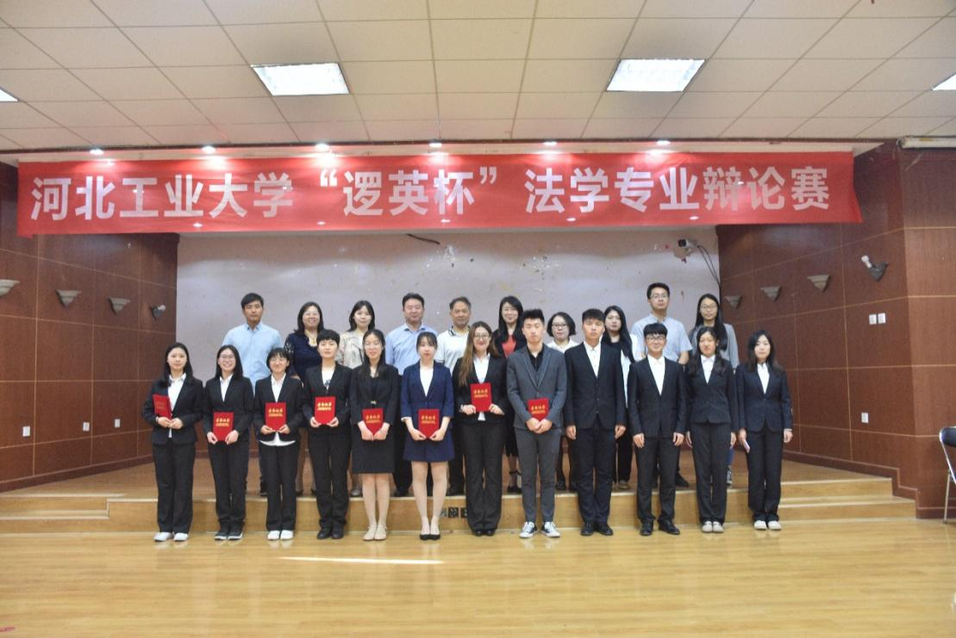
河北工业大学“逻英杯”法学专业辩论赛

2.2公共管理类专业
公共管理类专业下设劳动与社会保障、公共事业管理两个专业。自2019年开始本校采取大类招生。
公共管理类专业拥有公共管理硕士（MPA）学位授权点，2019年开始招生，劳动与社会保障专业、公共事业管理专业是MPA项目的依托专业。
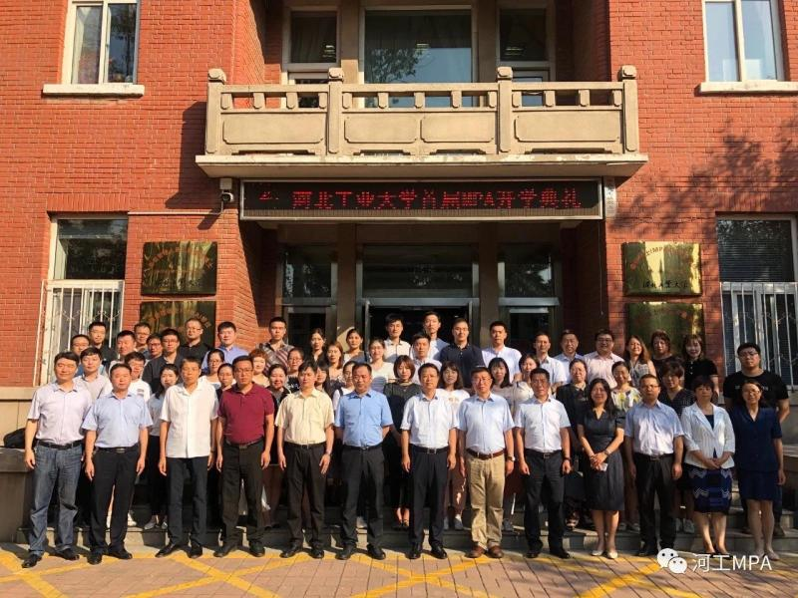
河北工业大学首届MPA开学典礼
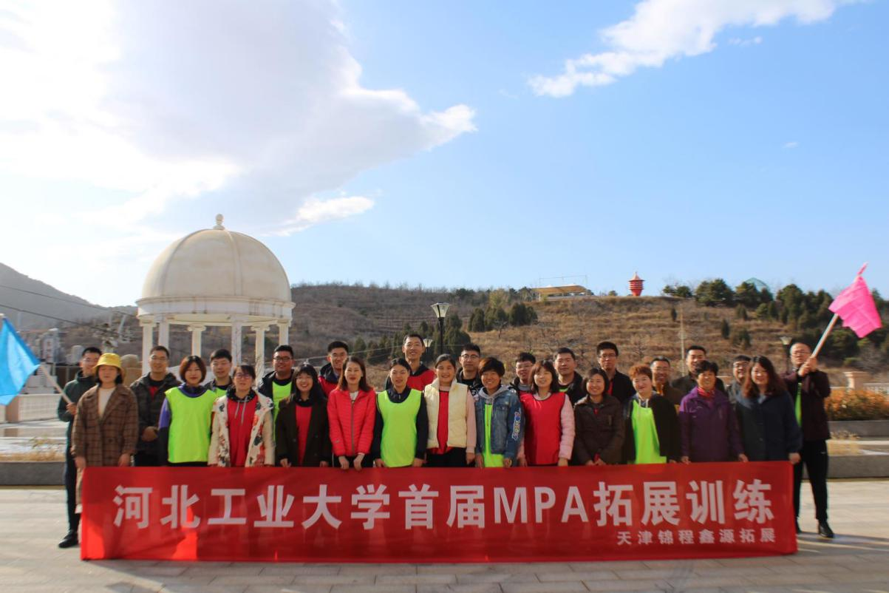
河北工业大学首届MPA拓展训练
河北工业大学MPA培养工作由MPA教育中心负责。MPA教育中心共有专任导师25人，其中教授10人，副教授15人，全部任课教师拥有博士学位，有河北省首批青年拔尖人才1名，河北省教育厅青年拔尖人才2名，河北省教育厅优秀青年1名。
目前，劳动与社会保障和公共事业管理两个专业在区域协同发展、社会化养老服务、非营利组织管理等领域形成了具有较高学术价值和专业特色的成果。教学软硬件设施齐全，教学实践基地众多。公共管理专业与爱尔兰利莫瑞克大学和美国加州大学河滨分校建立了合作办学关系。
公共管理类专业课程设置强调“厚基础，宽口径，重特色”，学生专业基础扎实，实践能力强。曾获“挑战杯”省级特等奖、国家级二等奖，全国公共管理案例大赛二等奖，2019年全国高校模拟集体谈判大赛一等奖等多项奖励。
学生基础扎实，综合素质高，就业率位居前列，在就业市场上具有较强的竞争力。学生保研、考研率达到35%左右。近三年来，20%的毕业生考取公务员、选调生，其他就业在银行、企业人力资源管理工作较为集中，涉及党政机关、教育、金融机构、企业等领域。
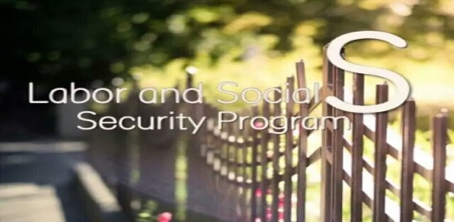
2.2.1劳动与社会保障专业
本专业培养德、智、体、美、劳全面发展，掌握经济学、管理学、社会学方面的基础理论，熟悉劳动与社会保障理论与实务，掌握现代管理技术和方法，专业基础知识扎实，业务知识面宽，富有创新精神和创新能力的应用型、复合型高级专门人才。
本专业兼顾人力资源和社会保障两大领域，就业口径大，就业优势明显。
学生毕业后适合工作领域：
在政府人力资源和社会保障部门从事政策研究和专业技术工作
企事业单位从事劳动就业管理
企事业单位社会保险经办
企事业单位薪酬管理
企事业单位劳动关系协调
企事业单位商业保险管理工作
基层社区管理相关工作
核心课程：经济学原理、社会学、管理学、社会研究方法、公共经济学、公共管理学、劳动经济学、劳动关系、人力资源管理、薪酬管理、社会保障学、社会保障基金管理、社会保险、社会福利与救助、劳动与社会保障法、社会保障国际比较。
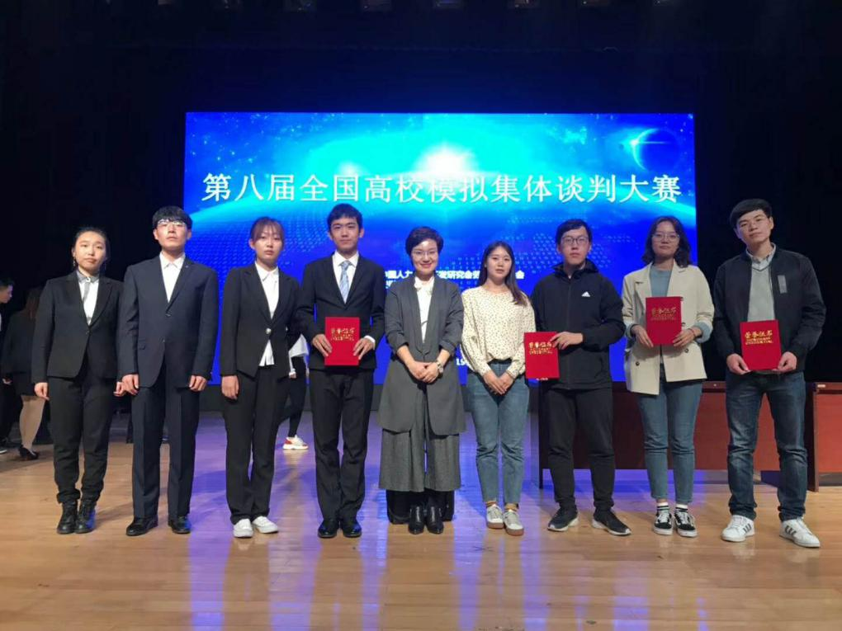
劳动与社会保障专业学生参加第八届全国高校模拟集体谈判大赛获奖

2.2.2公共事业管理专业
本专业培养适应社会经济发展需要，德、智、体、美、劳全面发展，践行社会主义核心价值观，具有社会责任感和公共意识、公共精神，具备扎实公共事业管理理论基础，掌握国家公共政策法规，熟悉电子政务等实务操作技能，具备服务面向京津冀及其他经济区域发展长期所需要的知识和技能，富有国际视野、创新精神与创新创业能力的高素质现代公共管理专门人才。
在校期间着重培养学生的“通识能力”、“专业能力”和“实践能力”。
学生毕业后能够工作的领域有：
党政机关 | 从事公共政策分析与研究、公共项目管理、  公共关系管理、  公共组织运营、  行政管理等系列工作
事业单位
社会团体等公共部门
其他公共管理单位
核心课程：管理学、政治学、公共管理学、公共管理法律基础、财政学（公共经济学）、公共事业管理学、公共组织财务管理、公共项目管理、公共政策分析、公共组织管理、市政管理学。
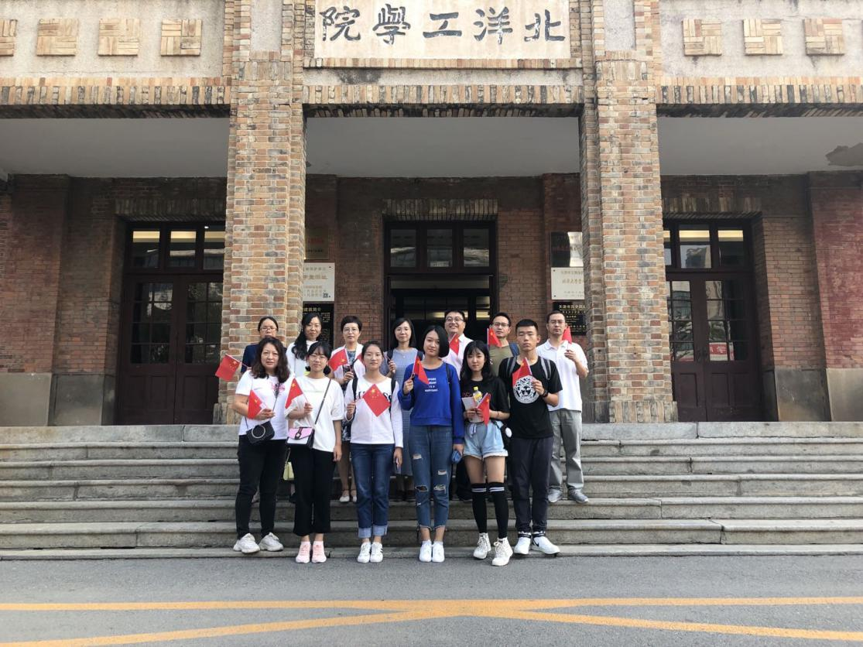
公共事业管理专业部分师生参加中华人民共和国成立70周年活动合影
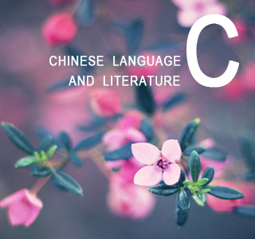
2.3汉语国际教育专业
汉语国际教育专业于2007年开始招生。该专业有16名专职教师，其中高级职称6人，具有博士学位11人，4人具有国家汉办颁发的对外汉语教师资格证，3人有海外汉语教学经验，4位老师有海外访学经历。目前在校生有264名。自2018年开始，进行外国留学生汉语国际教育专业教育。
汉语国际教育专业培养具有坚定正确的政治方向、扎实全面的普通语言学和汉语言文字学基础理论知识，掌握较系统的汉语作为第二语言教学的基本理论和方法，具有较强外语运用能力、人际交往能力的 “厚基础、广视野、强能力”的国际型、应用型专门人才。学生毕业后能在国内外各类学校从事汉语教学与研究工作，能够胜任中外文化交流工作。本专业与天津Really汉语学院、天津格林语言培训学校、河北工业大学国际教育学院等多个单位建有教学实践基地。
汉语国际教育专业教学、科研成果显著。近年来，本专业有2位教师先后获批国家社科基金项目，2位教师获得3项教育部人文社科项目，11位教师获得省级项目13项，获得厅级等其他项目10余项，发表论文50余篇，出版专著6部，多位教师多次参加国内外各类学术会议。孙伟龙老师多次参加天津市青年教师教学基本工竞赛并获奖，10余位老师多次获得学校课堂教学质量优秀奖与优秀教师。
多位教师先后获得天津市“三八”红旗手、天津市师德先进个人、学校“双献”之星等荣誉称号。30%的学生被保送或考取北京大学、北京师范大学、南开大学的研究生，部分学生赴美国、英国、澳大利亚等国家攻读硕士学位。近年来，学生多次获得全国、省、校级各类竞赛奖，如全国大学生英语竞赛、中西部外语翻译大赛等。
2018年河北省大学生人文知识竞赛颁奖典礼
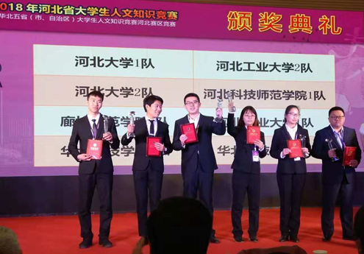
我校首届“来华留学本科生汉语国际教育专业”开课
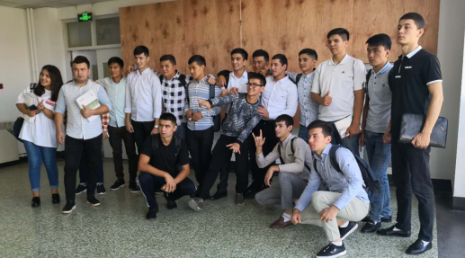

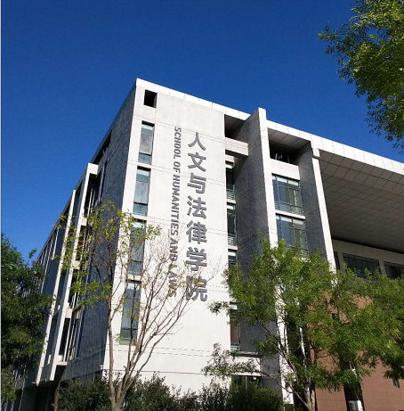
联系方式：
地址：天津市红桥区光荣道8号 河北工业大学东院 邮编：300133
电话：022-60435059 联系人：王老师
Email: wfzp@hebut.edu.cn
网址：https://wenfa.hebut.edu.cn/
